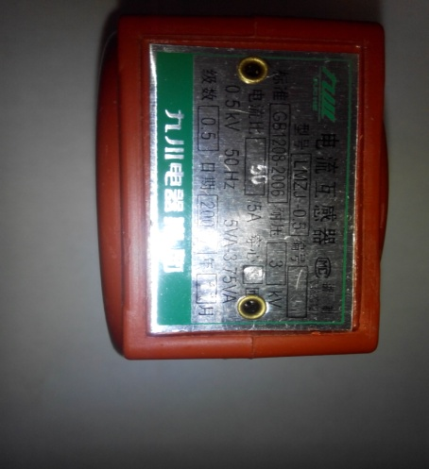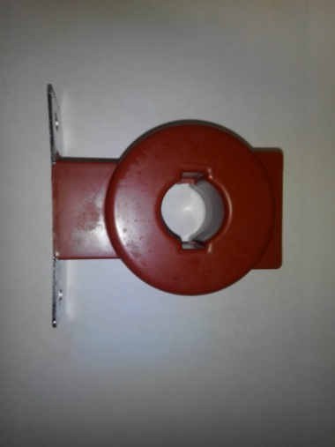

Код из 1С | Артикул | Наименование Бренд  Поставщик | Технические характеристики | Габариты  Д*Ш*В,  мм | Масса  гр | Материал | Место установки  Назначение
F0003060 |  | Трансформатор LMZJ1-50/5A | 3 Kв  5 А  50 Hz | L= 80 мм  H= 45 мм  W= 110 мм  d = 30 | 600 | Не  Пластик
 |  | New Motivity

